RIU – PANAMÁ CIUDAD
05 días / 04 noches
DESDE US$ 379.00
INCLUYE:
- Traslado Aeropuerto PTY – Hotel Ciudad – aeropuerto PTY
- 04 noches de alojamiento en el hotel con desayuno
- Tarjeta de Asistencia AC35 con ASSIST CARD 05 días

HOTEL | FECHA |  | PRECIO POR PERSONA
HOTEL | IN | OUT | SIMPLE | N.A | DOBLE | N.A | TRIPLE | N.A | MENOR  3-12 | N.A
RIU PLAZA PANAMA | 01-05-2026 | 21-06-2026 | 529 | 121 | 379 | 84 | 332 | 72 | 216 | 43
RIU PLAZA PANAMA | 22-06-2026 | 16-08-2026 | 558 | 128 | 399 | 88 | 346 | 75 | 226 | 45
RIU PLAZA PANAMA | 17-08-2026 | 31-10-2026 | 539 | 123 | 385 | 85 | 337 | 73 | 216 | 43
RIU PLAZA PANAMA | 01-11-2026 | 23-12-2026 | 549 | 126 | 394 | 87 | 341 | 74 | 221 | 44

NOTAS:
N.A.= Noche Adicional

PROGRAMA:
- Traslados: Se otorgan servicios regulares, esto quiere decir que es en base a grupos de pasajeros por destino. El pasajero debe tener en cuenta que, ya sea para los traslados como para las excursiones, deberán esperar al transportista en el lugar y horario establecido por el operador una vez que estén en el destino. Si el pasajero no cumple con estos horarios, el transportista no está en la obligación de esperar o buscar al pasajero.
HOTEL:
Habitación estándar

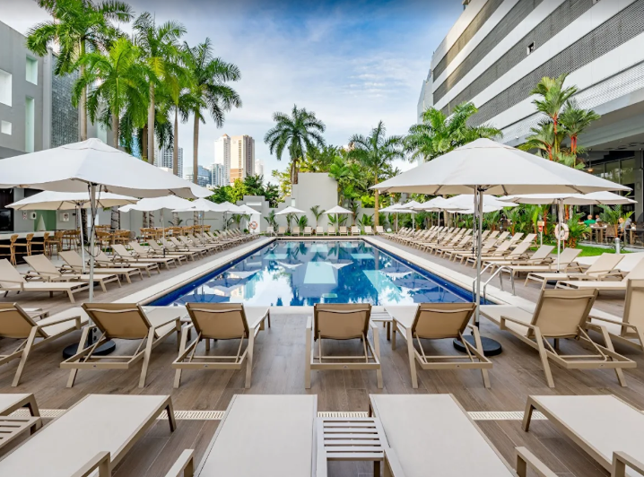
CONDICIONES:
- Tarifas por persona en dólares americanos. Servicios en modalidad regular.
- Precios especiales para pagos en efectivo o depósito en cuentas bancarias.
- Incentivo de $10 por pasajero y comisión del 10% del programa.
- Vigencia de reservar o compra: Hasta 31 de mayo 2026
- Vigencia de viaje: Hasta 21 diciembre 2026.
- Sujeto a disponibilidad al momento de solicitar la reserva.
- Tarifas sujetas a variación sin previo aviso.
- Tarifas no son válidas en feriados largos, Semana Santa, Fiestas Patrias. Navidad, Año Nuevo, congresos, feriados nacionales, eventos, entre otros. consultar el mínimo de estadía.
- Traslados se realizan en servicios regular o compartido desde el aeropuerto al hotel y viceversa.
POLITICA DE MENORES:
- Los Niños deben Compartir Habitación con 2 ADULTOS.
- Tarifa de niños aplica de 03 a 12 años, 50% de la tarifa DLB en oferta con 2 AD, menores de 2 años van gratis acompañados de 02 Adultos.

